**Kontakt pro média:**

Leona Daňková

TAKTIQ COMMUNICATIONS s.r.o.

+420 605 228 810

[leona.dankova@taktiq.com](mailto:leona.dankova@taktiq.com)

Postupte na vyšší level s novým herním headsetem Logitech G522

*Stylová náhlavní souprava G522 nabízí neobyčejně přesnou reprodukci zvuku, abyste mohli lépe uspět v dnešních moderních hrách*

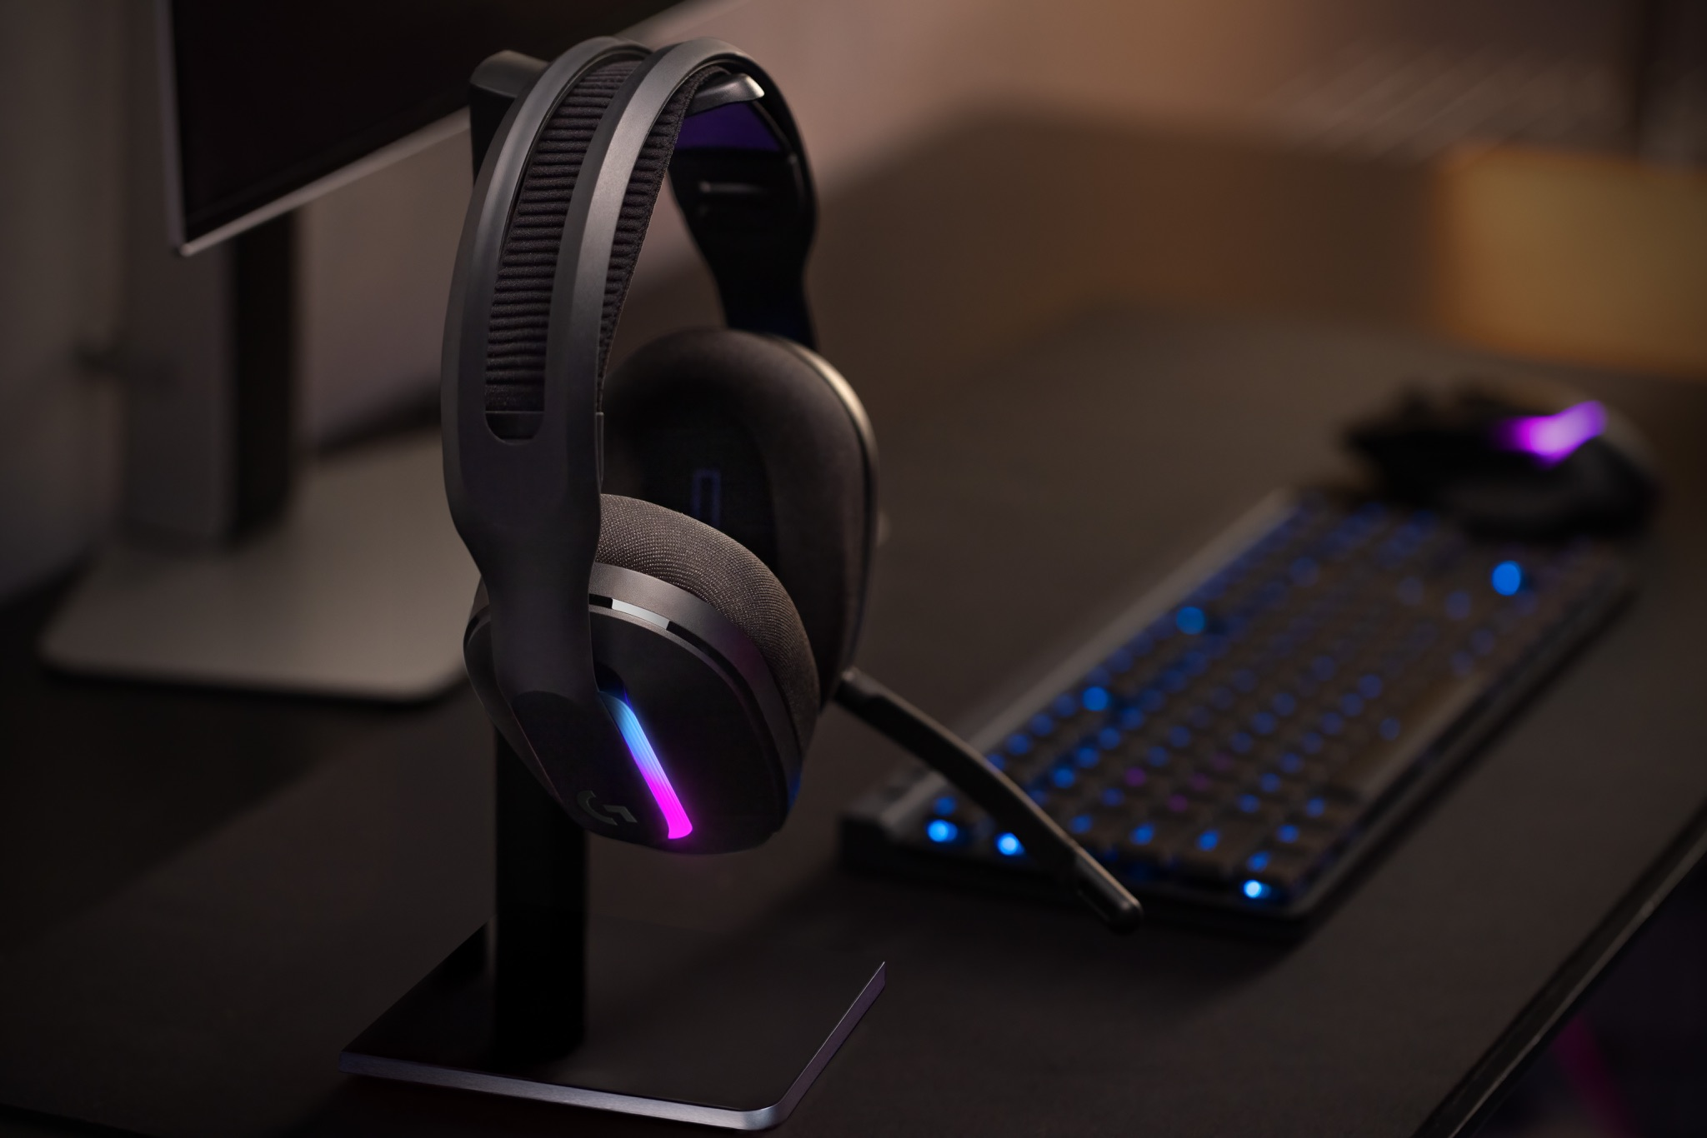

**Praha – 21. května 2025 –** [Logitech G](https://www.logitechg.com/cs-cz), značka společnosti Logitech a přední inovátor technologií a vybavení k hrám a simulátorům závodění, uvádí na trh [**herní headset Logitech G522**](http://logitechg.com/g522-lightspeed). Nový přírůstek do oceňované řady G5 je navržen s cílem vylepšit hraní i sebeprezentaci hráčů.

*„Headset G522 jsme vytvořili zejména pro hráče, kteří dělají vše s velkým zaujetím a osobitým přístupem,“* říká Ujesh Desai, viceprezident a generální ředitel Logitech G. *„Díky špičkovému výkonu, funkcím a stylu pozvedne herní projev na vyšší úroveň, ať už chcete vystoupat na stupně vítězů, streamovat svému publiku nebo účastnit se celonočních herních akcí.“*

G522 staví na pevných základech velmi oblíbeného headsetu Logitech G733, k němuž přidává další inovace. Na první pohled připomíná svůj vzor, ale bližší zkoumání odhalí mnohá vylepšení jeho vzhledu – elegantnější křivky, sofistikovanější siluetu a promyšlené designové prvky, které odrážejí moderní pohled na výkon a styl. Ostřejší hrany modelu G733 se vytvarovaly do hladkých a plynulých linií, které působí vytříbeným estetickým dojmem.

*„Headset G522 je výsledkem pečlivého řemeslného zpracování a pozornosti ke všem detailům. Každá část je navržena se záměrem přinášet uživatelům hluboké zážitky a pocit výjimečnosti,“* popisuje Ahmed Riaz, vedoucí designového oddělení Logitech G. *„Využívá osvědčený recept na úspěch, který se stal synonymem našich produktů řady G5, a kombinuje přesné inženýrství s důkladnou znalostí toho, čeho si dnešní hráči nejvíc cení.“*

Uživatelé produktů řady G5 hrají širokou škálu her. Nový headset G522 proto musel splňovat i požadavky těch nejnáročnějších hráčů a být dostatečně flexibilní, aby fungoval bez problémů napříč všemi herními žánry a způsoby hraní.

Model G522 vznikl na základě zpětné vazby herní komunity a přináší významný pokrok z hlediska pohodlí i při dlouhém hraní. Náušníky dostaly širší tvar, přidanou vrstvu paměťové pěny pro lepší odpružení a chlazení, a nový měkčí a odolnější potah. Oboustranný pásek hlavového mostu je z trvanlivějších materiálů, přiléhá líp k hlavě a má vyšší prodyšnost. Zárukou celodenního pohodlí opravdu pro každého je, že se na testování a připomínkování podílely také osoby nosící brýle nebo náušnice.

Nejdůležitější součástí headsetu jsou nové synchronizované akustické měniče PRO-G, které v kombinaci s 48kHz/24bitovým digitálním zpracováním audiosignálu zajišťují dosud nejnižší zkreslení zvuku u sluchátek řady Logitech G pro maximální přesnost reprodukce a bezkonkurenční ponoření do hry. Hráči můžou během hraní perfektně slyšet a lokalizovat i ty nejtišší zvuky, například vzdálené kroky nebo nabíjení zbraní.

Při online hraní a streamování hraje velkou roli také vzájemná komunikace hráčů a kontakt s publikem. Mikrofon headsetu G522 spolu s 48kHz/16bitovým vzorkováním a vylepšenou technologií BLUE VO!CE zajistí, že váš hlas bude znít jasně a zřetelně, i přes chaotickou směsici zvuků v herní scéně. Zvuk z mikrofonu lze upravovat v reálném čase pomocí filtrů a efektů, a zajistit tak jeho profesionální kvalitu v každé situaci.

G522 nabízí tři typy připojení, které se dají snadno přepínat – bezdrátové přes LIGHTSPEED nebo Bluetooth a kabelové přes USB-C. Podporuje rychlé a bezproblémové flexibilní přechody mezi různými platformami, PC, konzolí nebo mobilním zařízením.

Software G HUB a mobilní aplikace Logitech G umožňují hráčům jemně doladit zvuk pomocí 10pásmového ekvalizéru, experimentovat s efektním podsvícením LIGHTSYNC RGB, upravovat nastavení mikrofonu a uložit přímo do sluchátek až tři vlastní profily.

V souladu se závazkem společnosti Logitech G ke snižování dopadu na životní prostředí jsme headset G522 vyrobili s použitím 27 % recyklovaného plastu a hliníku s nízkou uhlíkovou stopou, takže kromě svojí funkce plní i ekologické požadavky.

**Dostupnost**Náhlavní souprava Logitech G522 je nyní k dostání v černé nebo bílé verzi na LogitechG.com a u vybraných prodejců Alza, Datart, Smarty a TS Bohemia za doporučenou maloobchodní cenu 4 299 Kč.

**Startují Logitech G Play Days**

Společnost Logitech dnes také s velikou radostí oznamuje akci **Logitech G Play Days**, která startuje 21. května a končí 2. června 2025. Ve spolupráci s vybranými prodejci nabízí v těchto dnech výjimečné slevy na širokou škálu herního vybavení. Tato událost podtrhuje odhodlání společnosti Logitech G podporovat komunitu, která těží z kreativity a inovací značky. K zábavě přispějí na svých kanálech také špičkoví herní streameři jako např. [@spajKK](https://www.twitch.tv/spajKK), [@AdisBak](https://www.twitch.tv/adisbak), [@RobDiesAlot](https://www.twitch.tv/robdiesalot) a [@Henicek](https://www.twitch.tv/henicek).

Víc informací o **Logitech G Play Days** a přehled všech exkluzivních nabídek najdete na [LogitechG.com](https://www.logitechg.com/cs-cz), [alza.cz](https://www.alza.cz/), [datart.cz](https://www.datart.cz/), [smarty.cz](https://www.smarty.cz/) a [TSbohemia.cz](https://www.tsbohemia.cz/).

